**МУНИЦИПАЛЬНОЕ АВТОНОМНОЕ УЧРЕЖДЕНИЕ ДОШКОЛЬНОГО ОБРАЗОВАНИЯ ГОРОДА ЯЛУТОРОВСКА «ДЕТСКИЙ САД №7»**

**МОЯ ПЕДАГОГИЧЕСКАЯ НАХОДКА**

**Тема «Игры-головоломки как средство интеллектуального развития дошкольников»**

**Педагог-психолог: Курищева Анастасия Николаевна**

В наше технологичное время часто можно увидеть, как дошкольники сосредоточенно манипулируют с экраном смартфона или планшета. Родители при этом удовлетворенно отмечают, что у них растет интеллектуал, и что их ребенок явно имеет способности. Спору нет в том, что ребенок уже чему-то научился. Но имеют ли подобные манипуляции отношение к способностям? В частности, к интеллектуальным, с которыми связывают сферу инновационных технологий?   
Какие способности называют интеллектуальными?  
 Интеллектуальные способности дошкольника зачастую отождествляют с осведомленностью или с умением выполнять определенные алгоритмы, в то время как это разные понятия и разные составляющие развития ребенка. Способности не являются знаниями или навыками. Их можно сравнить с инструментом, позволяющим приобретать знания, оперировать ими, а также обучаться выполнению действий.  
 Что касается интеллектуальных, то они относятся к познавательным, умственным способностям, но имеют узкую специализацию и являются «инструментом» мыслительных процессов. Интеллектуальные способности – это внутренняя организация мышления, активная мыслительная деятельность.  
Благоприятный период для развития интеллектуальных способностей начинается в дошкольном детстве, когда ребенок учится самостоятельно анализировать, рассуждать, улавливать закономерности, выявлять причинно-следственные связи.  
 В сравнении с другими видами способностей, особенность интеллектуальных заключается в том, что они применяются не к отдельному виду деятельности, а ко всем направлениям. Чем более развиты интеллектуальные способности, тем эффективнее ребенок во многих узконаправленных видах деятельности, потому что в состоянии мыслить самостоятельно, чтобы найти новые подходы и способы решения возникающих задач.  
 Составляющие интеллектуальных способностей  
Какое же волшебство содержится в интеллектуальных способностях, если они умеют повысить успешность многих действий? Понимание в этот вопрос внесет выделение основных действующих компонентов, образующих интеллектуальный талант:  
-способность анализировать;  
-способность комбинировать и преобразовывать;  
-способность рассуждать и делать выводы;  
-способность планировать.  
 Раскрою суть перечисленных составляющих, благодаря которым проявляется поисковая активность, сообразительность и мыслительная инициативность дошкольника.  
 Способность анализировать заключается в умении выделять различные особенности и характеристики объекта.  
 Способность комбинировать элементы и преобразовывать объекты позволяет создавать разные сочетания предметов и их составляющих.  
 Способность рассуждать проявляется в умении формулировать одну мысль за другой так, что последующее суждение вытекает из предыдущего либо выявляются причинно-следственные связи.  
 Способность планировать заключается в продумывании нескольких шагов для получения результата, для достижения поставленной цели.  
 Каждый из перечисленных компонентов имеет количественную и качественную характеристики. Чем больше у дошкольника развита способность, тем с большим количеством данных он сможет справиться и тем меньше ошибочных предположений и действий он допустит, тем полнее сформируется интеллектуальная готовность ребенка к школе.  
 Например, составляя паззлы в картинку, ребенок не будет хаотично передвигать их ради случайного попадания, а станет обращать внимание на фигурные края и часть рисунка. Кстати, данную особенность можно использовать в качестве первичной диагностики развития интеллектуальных способностей дошкольника.  
 Как проявляются интеллектуальные способности в дошкольном возрасте  
Первые проявления интеллектуальных способностей ребенка происходят через наглядное моделирование. Наглядные модели отражают свойства и взаимосвязи предметов и явлений, поэтому они являются средством познания настоящих отношений. Если мы посмотрим на рисунки детей дошкольников, мы увидим далеко не копии. Малыши моделирует, вычерчивая поверхностное подобие предметов, людей, объектов живой природы. Сложно нарисовать елочку, но легко изобразить зеленый треугольник. Очень непросто нарисовать человека – выручат кружок и несколько черточек или кружок в паре с треугольником.  
 Наглядное моделирование дошкольника усовершенствуется и усложняется на основе развития интеллектуальных способностей. Начиная с простых замещений реальных предметов простыми формами, дети к старшему дошкольному возрасту научаются сами строить модели, используя символические обозначения.

Потенциал младших дошкольников

Дети младшего дошкольного возраста соотносят реальные предметы с геометрическими фигурами, но ориентируются на форму предмета, не принимая во внимание величину. У них еще только начинает формироваться способность к анализу, позволяющая заметить одно-два свойства реального объекта.  
Если перед малышом разместить много колечек разного цвета и предложить собрать однотонную пирамидку, он будет нанизывать на стержень кольца одного цвета, не обращая внимания на их размеры. Когда взрослый направляет внимание ребенка на величину, он начинает учитывать это свойство.  
 Младшие дошкольники строят вертикальные башни и горизонтальные модели (поезд, мост). Они способны объединить несколько предметов в группу. Ребенок справляется с заданием, если ему предложить несколько карточек с изображением еды, одежды, транспорта, мебели и пр., и попросить выбрать картинки «что стоит в комнате», «что можно съесть».  
 Также, малыши 3-5 лет, делают первые шаги в планировании. Они справляются с заданием, выслушав примерную инструкцию: «Посади мишку и зайку рядом, а куклу перед ними. Спрячь мячик под стол, а карандаш в коробку». Подобные задания стимулируют развитие интеллектуальных способностей ребенка, а также развивают память и внимание.  
 Интеллектуальные способности старших дошкольников  
Наглядное моделирование в старшем дошкольном возрасте поднимается на более высокую ступень. От использования моделей конкретных предметов дети переходят к обобщенным символам, отражающим существенные признаки объектов. Развивается конструктивная деятельность – яркий пример наглядного моделирования. Благодаря конструированию формируются интеллектуальные способности, активизируется развитие творческих способностей дошкольников. Если старший дошкольник строит пространственную модель, то это целая империя с замками, воротами, мостами.  
 Старшие дошкольники научаются составлять графические модели (план комнаты, схема детской площадки), собирать конструкции, ориентируясь на чертеж. С интересом отыскивают пути во всевозможных лабиринтах.  
 Развитие интеллектуальных способностей осуществляется благодаря осмыслению причинно-следственных связей, научению объединять разрозненные элементы в целостную схему.

Шестилетние дети успешнее находят существенные признаки и классифицируют объекты, употребляя обобщенные понятия (выделяют группы животных, фрукты-овощи, транспорт, посуду), придумывают оригинальных персонажей, наделяя их позаимствованными у других героев свойствами. Планирование цепочки шагов переходит во внутренний план. Старший дошкольник предпочитает сообщать, на какой результат он настроен, а не перечислять шаги: «Сейчас построю город», «Рисую летающую тарелку – я потом расскажу, как она устроена». В старшем дошкольном возрасте многие дети охотно оперируют математическими символами – цифрами, изображениями геометрических фигур. Это благоприятно сказывается на развитии специализированных математических способностей, которые также относятся к интеллектуальным.  
 Познавательная и интеллектуальная активность дошкольника, основанная на анализе, синтезе, преобразовании, установлении причинно-следственных связей и планировании, создает условия для развития интеллектуальных способностей.  
 Родителям не стоит полагаться, что интеллектуальные способности их детей будут развиваться сами по себе. И тем более, не следует связывать подобные ожидания с компьютерными игрушками, которые приучают детей быстро реагировать на определенные комбинации, и никакого отношения, за редким исключением, к мыслительной активности не имеют.  
 Существуют проверенные методы и приемы, способствующие формированию интеллектуальной гибкости и соответствующих способностей:  
1)решение проблемных задач;  
2)познавательно- исследовательская деятельность;  
3)наглядное моделирование;  
4)кодирование и декодирование;  
5)придумывание сюжета на основе эпизода или заданных ролей;  
6)генерирование идей по принципу «мозгового штурма»;  
7)игры на развитие логического мышления.  
 Я люблю играть в игры головоломки. Головоломка-это игра, задача или игрушка, которая проверяет изобретательность или знания человека.   
В головоломке ожидается, что решатель логически сложит кусочки вместе, чтобы прийти к правильному решению головоломки.  
 На мой взгляд игры-головоломки являются доступными, полезными и интересными. Особое внимание уделяю предметным и печатным головоломкам, которые можно создавать своими руками и адаптировать уже готовые варианты. Также особую значимость имеют устные игры-головоломки, которые позволяют переходить от наглядных материалов к абстрактным понятиям, что активно способствует развитию логического мышления. Еще одним существенным видом головоломок являются механические головоломки.   
Зная положительный эффект игр головоломок, учитывая свой интерес к ним, я решила использовать их в работе с дошкольниками со сниженным и средним уровнями развития интеллектуальных способностей.  
Я разработала проект **«Игры-головоломки как средство интеллектуального  
развития дошкольников».** В данном проекте мною использовались 3 вида головоломок: печатные, устные, предметные. Они менее популяризированы в сравнении с механическими из-за того, что их не всегда возможно купить и использовать не одноразово.  
**Участники проекта:** дети старшего дошкольного возраста.  
**Цель:** развитие интеллектуальных способностей (способность анализировать, комбинировать, преобразовывать, планировать, рассуждать и делать выводы) детей старшего дошкольного возраста со сниженным и средним уровнями интеллекта через предметные, устные и печатные игры-головоломки.

**Задачи:**

1. Совершенствовать инициативность и самостоятельность детей.
2. Формировать устойчивость интереса к деятельности.
3. Развивать познавательные процессы: память, внимание, восприятие.
4. Развивать наглядно-образное и словесно-логическое мышление.
5. Развивать мелкую моторику.

**Предполагаемые результаты:**

1.Проявляют интерес и инициативу к выполнению учебных заданий.

Длительное время могут выполнять задание, не отвлекаясь.

2.Могут самостоятельно находить решения головоломок.

3. Планируют деятельность и делают выводы.

4.Способны выстраивать логические цепочки, сопоставлять одни предметы с другими, оперировать образами и соотносить их со словами и понятиями.   
 5.Повысился уровень развития памяти, внимания (замечают тонкости, удерживают внимание, сохраняют в памяти до 5-6 единиц).  
 6.Повысился уровень развития мелкой моторики (движения рук хорошо координированы, ловкие).

Сроки реализации проекта: 2 года

|  |  |  |  |  |
| --- | --- | --- | --- | --- |
| **Этапы** | **Направления работы с детьми** | **Направления работы с родителями** | **Взаимодействие с педагогами** | **Продукт** |
| 1 этап –подго-  тови-  тельный (апрель-май 2022) | - Выявление уровня интеллектуального развития детей.  - Отбор и формирование групп детей со сниженным и средним уровнями развития. | Ознакомление родителей с проектом. | Дополнительный сбор информации об уровне развития детей. | Перспективное планирование на год. Тематическое планирование (по месяцам). |
| 2 этап – информа-ционный  (июнь 2022– август 2022) | Составление плана работы с группой детей, с опорой на основную образовательную программу МАУДО «Детский сад№7», с учетом персонифицированного подхода по дефицитам развития. | Информационная поддержка. | Сбор информации о дефицитах развития детей.  Сбор информации об используемых в группе игр-головоломок. | Создание и пополнение информационного банка (загадки, ребусы, судоку, «да-нетки» и др.).  Изготовление пособий (из ватных палочек, спичек, бусин, бисерин, крышек, палочек, печатных материалов). |
| 3 этап –  практи-  ческий  (сентябрь 2022 – февраль 2024) | -Индивидуальные и групповые занятия, направленные на знакомство с алгоритмом решения репродуктивных головоломок.  -Групповые занятия, направленные на самостоятельное решение репродуктивных головоломок.  -Групповые занятия, направленные на решение продуктивных головоломок.  - Домашние задания в виде печатных головоломок.  Тренинги для будущих первоклассников с использованием игр-головоломок. | Обмен семейным педагогическим опытом. | Обмен опытом в применении. |  |
| 4 этап –  аналити-ческий (заклю-  читель-ный)  (март – апрель 2024) | Диагностика уровня интеллектуального развития. | Информационная поддержка.  Обмен семейным педагогическим опытом. |  | Создана копилка разработок, тематических подборок головоломок, рабочих материалов, изготовление головоломок совместно с детьми. |

**Промежуточный результат (январь 2023 г.)**

1. Дети познакомились с устными, печатными, предметными головоломками и некоторыми способами решения и выполнения.
2. Проявляют интерес к играм-головоломкам.
3. Самостоятельно воспроизводят решение печатных головоломок.
4. Удерживают внимание на решении (в данный момент около 5 минут на решение).

5. Способны анализировать, замечают, если решение оказалось неверным.

6. Удерживают в памяти предметы, слова в 5-6 смысловых единиц.

7. Комбинируют, преобразовывают, выстраивают простые логические цепочки, делают выводы.

8. Возникли трудности с решением устных и предметных головоломок, следует больше внимание уделить на развитие общего кругозора и наглядно-образного мышления.

9. Несмотря на успешное выполнение печатных головоломок, мелкая моторика остается на том же уровне развития, необходимы дополнительные задания на развитие графомоторных умений.

Таким образом можно сделать вывод: что головоломки действительно способствуют развитию интеллектуальных способностей. Не случайно этот вид развлечения называют «зарядкой для ума»! Действительно, при решении головоломок происходит развитие логического и стратегического мышления, пространственного восприятия, памяти, способности к нестандартному взгляду на ситуацию. У детей группы повысилась познавательная активность, основанная на анализе, синтезе, преобразовании, установлении причинно-следственных связей и планировании. Считаю, что головоломки для детей — это не только прекрасный развивающий инструмент, но и — увлекательный способ досуга, благодаря которому ребенок сможет получить настоящее удовольствие от процесса поиска ответов на сложные вопросы.

**Промежуточный анализ представлен в ПРИЛОЖЕНИИ 1  
Используемые виды головоломок представлены в ПРИЛОЖЕНИЯХ 3-5**

**Список литературы:**

1.Белов Н. В., Визуальные головоломки / Н.В. Белов. – Харвест. – 2007.  
2.Головоломки для детей и взрослых. Энциклопедия. – Сталкер. – 1997.  
3.Дмитриева В. Г., Горбунова И. В. 1000 лучших головоломок для детей / В. Г. Дмитриева, И. В. Горбунова. – Малыш. – 2022.  
4.Китынский О. Я., Кроссворды, сканворды, ребусы, шарады, загадки, головоломки / О. Я. Китынский. – Белгород, Книжный клуб "Клуб семейного досуга". – 2013.

**Интернет-ресурсы:**1.Гришанкова Т. П., Развитие интеллектуальных способностей детей через смарт-тренинг "Мир головоломок" : сайт – URL: <https://infourok.ru/razvitie-intellektualnyh-sposobnostej-detej-cherez-smart-trening-mir-golovolomok-6188055.html>2**.**Белокопытова Н., Головоломки для детей : сайт – URL: <https://psypedprofi.ru/golovolomki-dlya-detey.html>3**.**Бородина М. Н., Игры-головоломки как средство развития интеллектуальных способностей у детей старшего дошкольного возраста : сайт – URL: <https://nsportal.ru/detskiy-sad/matematika/2020/02/16/igry-golovolomki-kak-sredstvo-razvitiya-intellektualnyh>4.Потанина З. А., Игры-головоломки как средство интеллектуального развития дошкольников: сайт – URL: <https://sch1741.mskobr.ru/users_files/detsad2282/2/files/igry_golovolomki.pdf>5.Головоломки для детей : сайт – URL: ped-kopilka.ru/photos/1151

**Приложение 1**

**Анализ результативности проекта на разных этапах**

Из 26 детей (100%) старшей группы «Непоседы» были выявлены 10 (38,5%) детей со сниженным и средним уровнями интеллектуального развития.

Результаты диагностики интеллектуальных способностей детей со сниженным и средним уровнями интеллектуального развития на разных этапах проекта отражены в таблице №1.

Таблица №1

|  |  |  |
| --- | --- | --- |
| Интеллектуальные способности | Количество детей со сниженным и средним уровнями интеллектуального развития (%) | |
| Начало учебного года (сентябрь 2022г) | Промежуточный срез (январь-февраль 2023г) |
| Способность анализировать | Со сниженным – 3 (30%)  Со средним – 7 (70%) | Со сниженным – 3 (30%)  Со средним – 7 (70%) |
| Способность комбинировать и преобразовывать | Со сниженным – 4 (40%)  Со средним – 6 (60%) | Со сниженным – 3 (30%)  Со средним – 7 (70%) |
| Способность рассуждать и делать выводы | Со сниженным – 5 (50%)  Со средним – 5 (50%) | Со сниженным – 4 (40%)  Со средним – 6 (60%) |
| Способность планировать | Со сниженным – 4 (40%)  Со средним – 6 (60%) | Со сниженным – 4 (40%)  Со средним – 6 (60%) |

Также соотношение детей со сниженным и средним уровнями в начале учебного года и в промежуточном срезе графически показано на рис. 1 и рис. 2.

Рис. 1

Рис. 2

Также в ходе работы с детьми были выделены приоритетные и второстепенные виды игр головоломок. В начале учебного года приоритет дети отдавали печатному виду головоломок, маловажным же для них стал устный вид. Выбор детей в пользу печатных головоломок можно объяснить различием наглядного материала, а также успешностью в выполнении. Устные головоломки вызывали затруднения. В промежуточном же срезе наравне с печатными важность приобрел и предметный вид, к сожалению, устный вид все также остался маловажным.

Из проведенного сравнения можно подвести, что реализация данного проекта показывает положительную динамику развития у детей таких интеллектуальных способностей, как способность анализировать, способность комбинировать и преобразовывать. Способность рассуждать и делать выводы в стадии формирования.  
На основе контрольного среза (сентябрь 2023 г.) в практическую часть проекта будут внесены изменения на основе выявленных трудностей. Кроме того, включу большее количество устных головоломок, так как на данный момент они менее востребованы детьми и вызывают у них трудности.

**Перечень видов головоломок/ игр-головоломок, способствующих коррекции дефицитов развития и развитию интеллектуальных способностей**

|  |  |  |  |  |  |
| --- | --- | --- | --- | --- | --- |
| **Дефициты развития по направлениям** | | **Составляющие интеллектуальных способностей** | | | |
| **Способность анализировать** | **Способность комбинировать и преобразовывать** | **Способность рассуждать и делать выводы** | **Способность планировать** |
| Дефициты познавательного развития | Зрительное восприятие/ внимание | Печатные головоломки («Найди ошибку», Судоку) | Печатные головоломки (раскраски-головоломки), предметные головоломки (головоломка с бусинами) | Печатные («Найди ошибку»), предметные головоломки (головоломки с монетами) |  |
| Слуховое восприятие/внимание | Устные головоломки (загадки, да-нетки) | Предметные головоломки (головоломки со спичками) | Устные головоломки (да-нетки) | Устные головоломки (Да-нетки, шарады), предметные головоломки (головоломки с бусиннами) |
| Мышление | Устные (загадки, шарады), предметные (головоломки с ватными палочками), печатные головоломки (лабиринты) | Устные (шарады), предметные (головоломки с монетами), печатные головоломки (ребусы) | Устные («Найди лишнее слово»), предметные (головоломки со спичками), печатные головоломки (Судоку, «Найди лишнее») | Устные (да-нетки), предметные (головоломки со спичами, с монетами), печатные головоломки («Определи последовательность») |
| Память | Устные (загадки, шарады), предметные (головоломки с ватными палочками), печатные головоломки (судоку) | Устные (шарады), предметные (головоломки с монетами), печатные головоломки (ребусы) | Устные (загадки, да-нетки), предметные (головоломки со спичками), печатные головоломки («Найди лишнее», ребусы) | Устные (да-нетки, шарады), печатные головоломки (ребусы, судоку) |
| Познавательная активность | Устные («Найди лишнее слово»), предметные (головоломка с крышками и счетными палочками), печатные головоломки («Найди лишнее») | Устные (шарады), предметные(головоломка с бусинами), печатные головоломки («Определи последовательность») | Устные (загадки, да-нет-ки), предметные (головоломки с монетами, со спичками), печатные головоломки («Найди лишнее») |  |
| Пространственное восприятие | Предметные (головоломки с монетами, со спичками), печатные головоломки (судоку, «Определи последовательность») | Предметные (головоломки с монетами, со спичками), печатные головоломки (судоку, «Определи последовательность») |  | Предметные головоломки (головоломка с ватными палочками) |
| Осведомленность | Устные (загадки, «Найди лишнее слово»), печатные головоломки («Найди лишнее», «Найди ошибку») | Предметные (головоломка с бусинами), печатные головоломки («Найди ошибку», ребусы) | Устные головоломки (загадки) |  |
| Дефициты речевого развития | Понимание обращенной речи | Устные головоломки (да-нетки) |  |  | Устные головоломки (да-нетки) |
| Связная речь | Устные головоломки (да-нетки) | Устные головоломки (шарады) | Устные головоломки (найди лишнее слово) | Устные головоломки (да-нетки) |
| Дефициты моторного развития | Моторика кистей рук |  | Предметные головоломки (головоломка с монетами) |  |  |
| Графомоторные навыки |  | Печатные головоломки (лабиринты) |  | Печатные головоломки (судоку) |
| Дефициты эмоционально-волевой сферы | Саморегуляция | Устные («Найди лишнее слово»), предметные (головоломка из крышек и счетных палочек), печатные головоломки (лабиринты) | Устные (шарады), предметные (головоломки со спичками, с монетами), печатные головоломки (ребусы) | Устные (загадки, да-нетки), предметные (головоломка с бусинами), печатные головоломки (ребусы) | Устные (да-нетки), предметные (головоломки со спичками), печатные головоломки (ребусы, лабиринты) |
| Устойчивость интереса к деятельности | Устные («Найди лишнее слово»), предметные (головоломка из крышек и счетных палочек), печатные головоломки (лабиринты) | Устные (шарады), предметные (головоломки со спичками, с монетами), печатные головоломки (ребусы) | Устные (загадки, да-нетки), предметные (головоломка с бусинами), печатные головоломки (ребусы) | Устные (да-нетки), предметные (головоломки со спичками), печатные головоломки (ребусы, лабиринты) |
| Мотивационные приёмы  (яркие наглядно-образные представления, выбор заданий, творческая направленность заданий, метод «Ситуация успеха», метод «Соревнование», приёмы «Привлекательная цель», «Лови ошибку», «Удивляй») | | | |
| Эмоциональная стабильность | Устные (загадки, «Найди лишнее слово»), предметные (Головоломка из крышек и счётных палочек), печатные головоломки (раскраски-головоломки), подкрепление фразами «Не торопись», использование мотивационных приёмов, с целью погашения раздражительности |  |  | Устные (загадки, да-нетки), предметные (головоломки с бусинами), печатные головоломки (лабиринты) |

**Приложение 2**

**Перечень лексических тем в старшей группе**

**Сентябрь «Ходит осень по дорожке»**

1 неделя «Я в детском саду! Интересные занятия»

2 неделя «Подарки осени»

3 неделя «Вот она какая – осень золотая!

4 неделя «Осенняя одежда»

**Октябрь «Разноцветный мир вокруг»**

1-2 неделя «Я и моя семья»

3 неделя «Наш участок осенью»

4 неделя «Осень в моем городе»

**Ноябрь «Конец осени – начало зимы»**

1 неделя «День Народного Единства»

2 неделя «Птицы осенью. Кто остается зимовать?»

3 неделя «Домашние животные»

4 неделя «День Матери»

**Декабрь «Здравствуй, гостья – Зима!»**

1 неделя «Что подарит нам зима, чем она порадует?»

2 неделя «Деревья, которые радуют»

3-4 неделя «Украшай лесную гостью».

**Январь «Наши любимые игры, игрушки, занятия»**

1 неделя Зимние каникулы. (СанПиН, п.12.13)

2 неделя «Зимние забавы»

3 неделя «Играй с радостью»

4 неделя «Народные игрушки, предметы народов мира»,  
 «Путешествие по странам мира»

**Февраль «Мы поздравляем наших пап»**

1 неделя «Какой бывает транспорт»

2 неделя «Военная техника»

3 неделя «Наша Армия сильна»

4 неделя «Добрые дела. Как помочь маме по дому»

**Март «Поздравь мамочку!»**

1 неделя «Мамин праздник 8 Марта»

2 неделя «Дом доброты»

3 неделя «В мире доброй сказки»

4 неделя «Волшебство, которое помогает! Волшебные слова»

**Апрель «Встреча весны»**

1 неделя «Неделя детской книги»

2 неделя «День космонавтики. Космонавты»

3 неделя «Животные в лесу»

4 неделя «Весенние ручейки»

**Май «Весна идет – навстречу лету!»**

1 неделя «Майские праздники»

2 неделя «Отдыхаем всей семьёй»

3 неделя «Деревья весной»

4 неделя «Скоро лето!»

Приложение 3

Используемые игры головоломки печатного вида

1. Лабиринты.

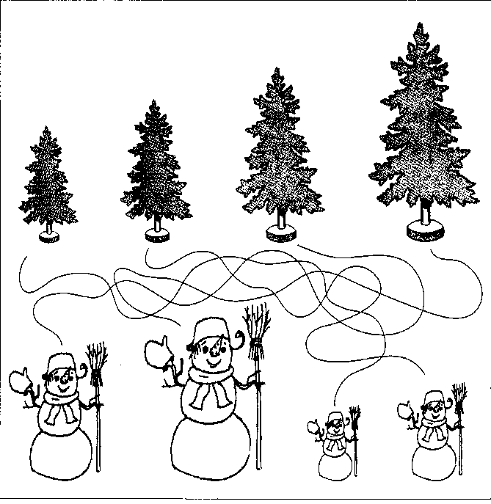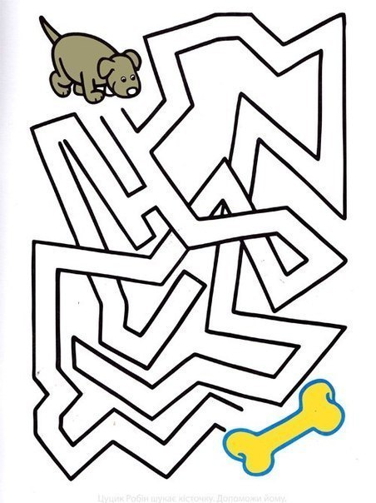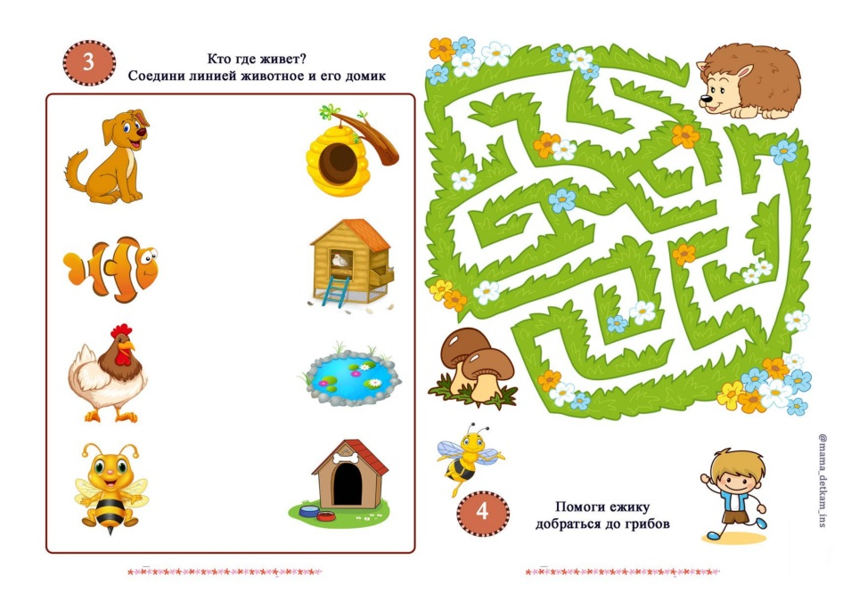Цель: развитие умения сосредотачиваться, обучение логически прокладывать ходы.

2. Судоку.

Цель: развитие пространственного и логического мышления.

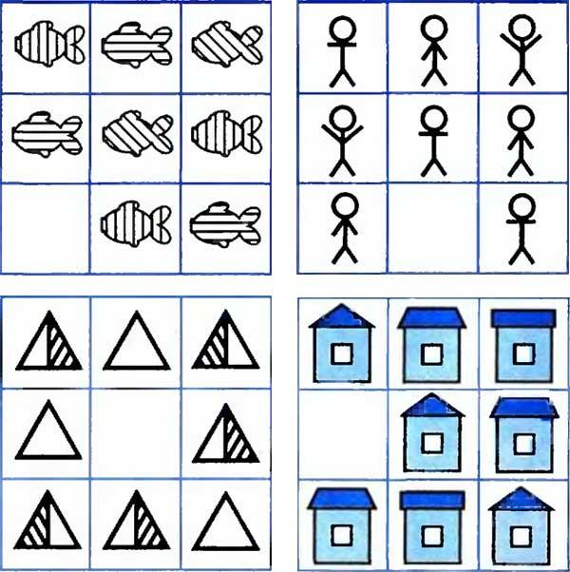 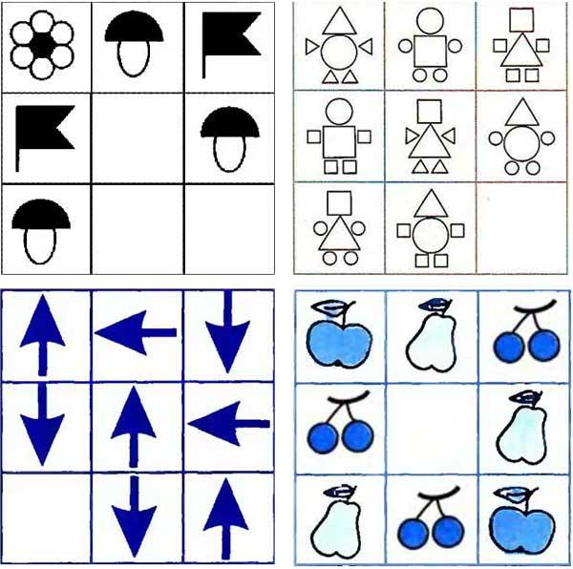

3. Игры-головоломки «Найди лишнее».

Цель: расширение словарного запаса, развитие мыслительных операций анализа и сравнения.

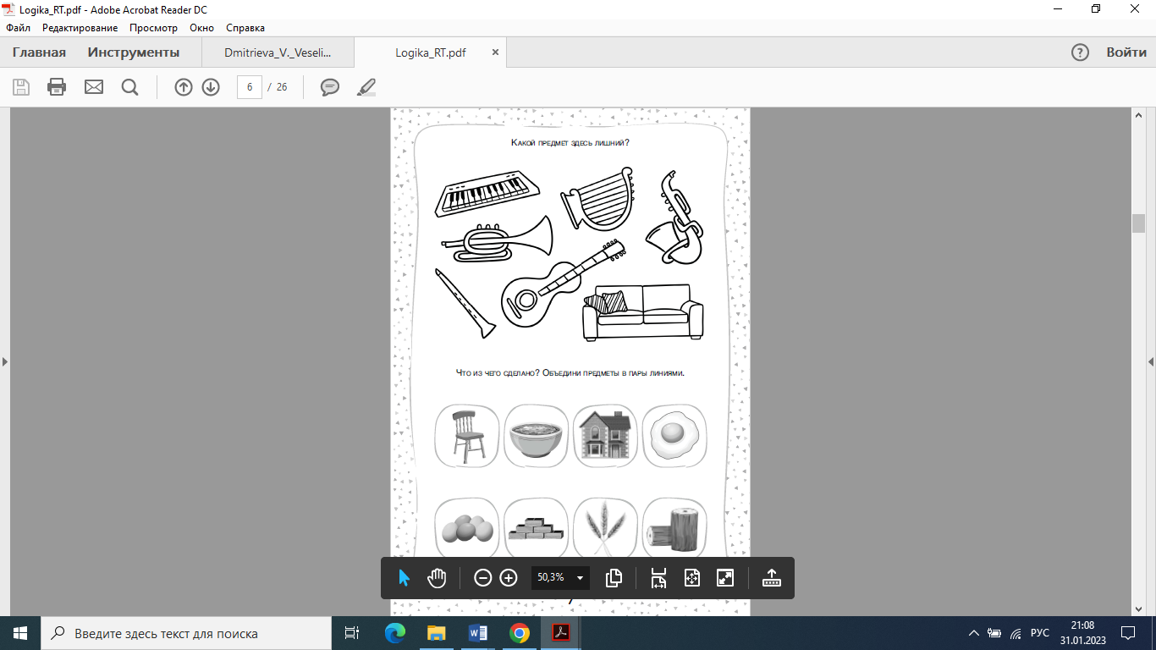 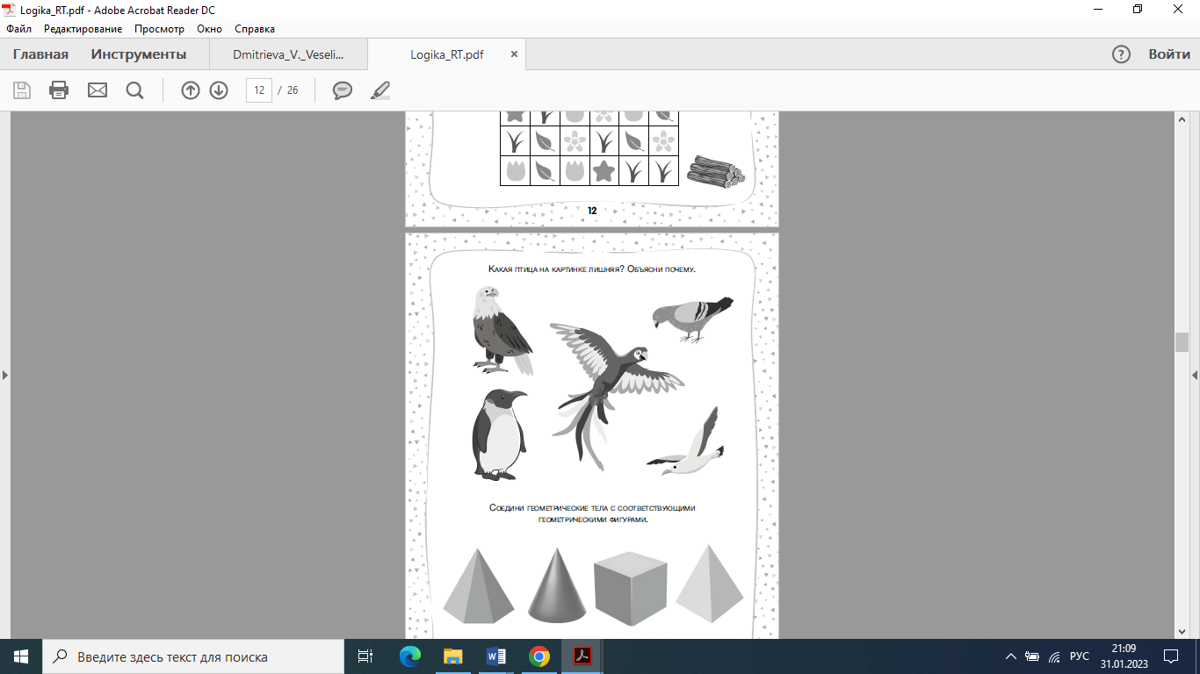

4. Игры-головоломки «Найди ошибку».

Цель: развитие внимания, развитие логического мышления.

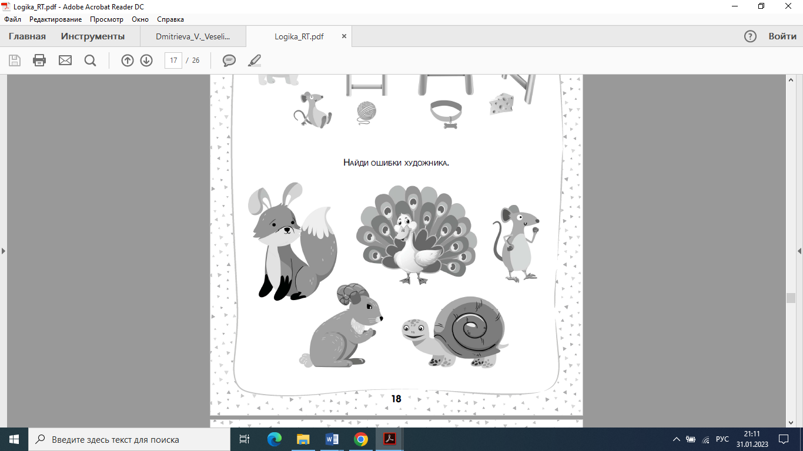 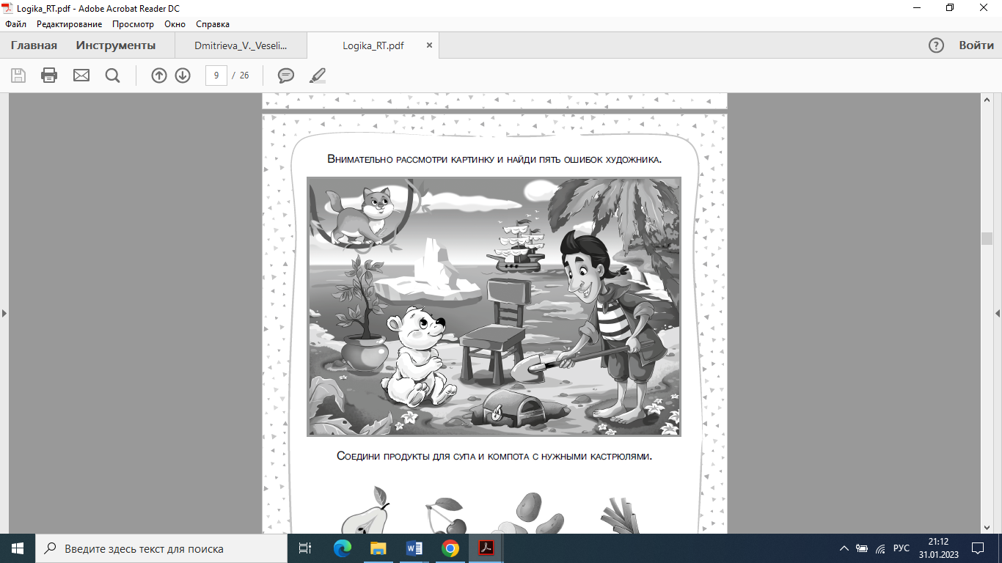

5. Игры-головоломки «Определи последовательность».

Цель: развитие зрительного восприятия, внимания, логического мышления.

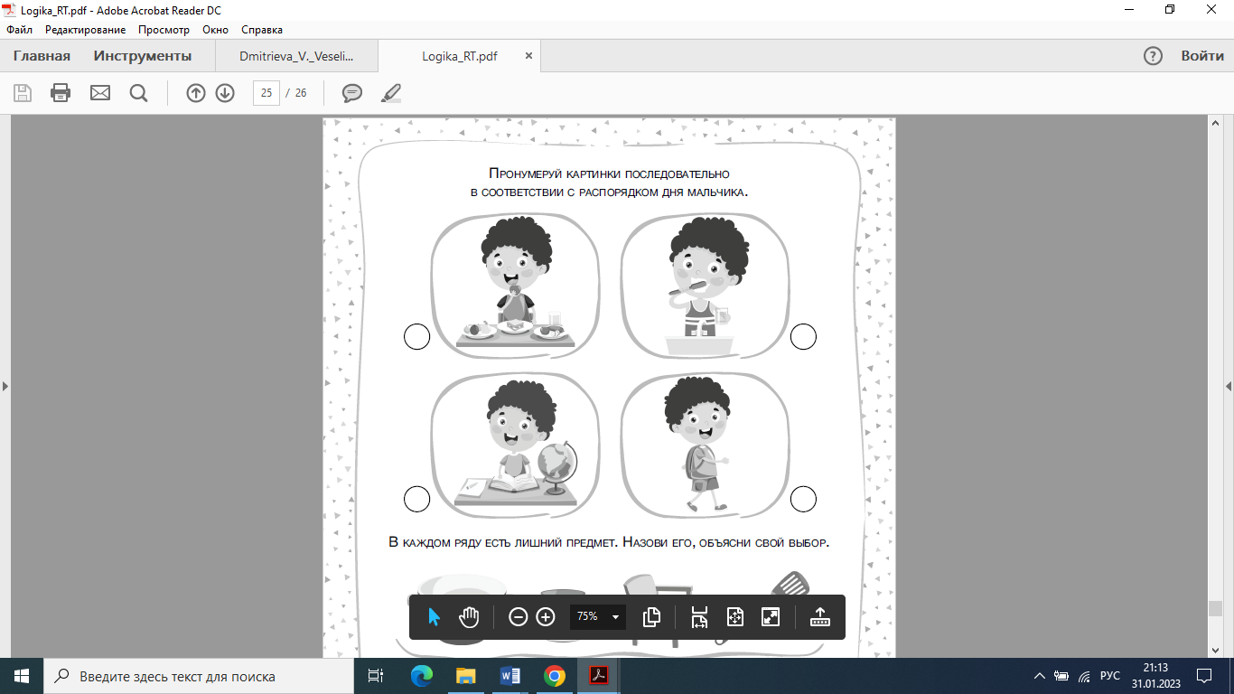 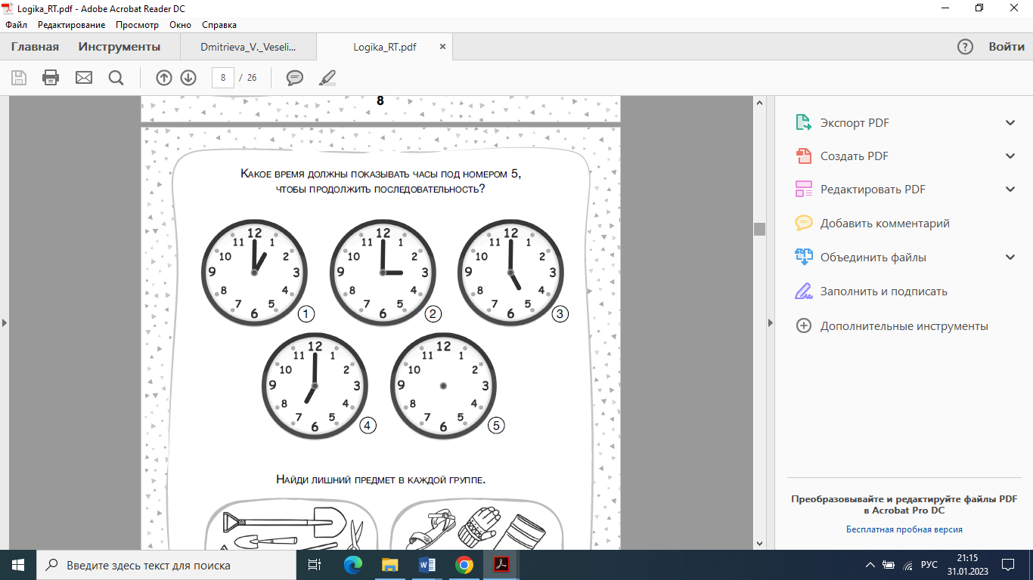

6. Раскраски-головоломки.

Цель: развитие внимания, мелкой моторики.

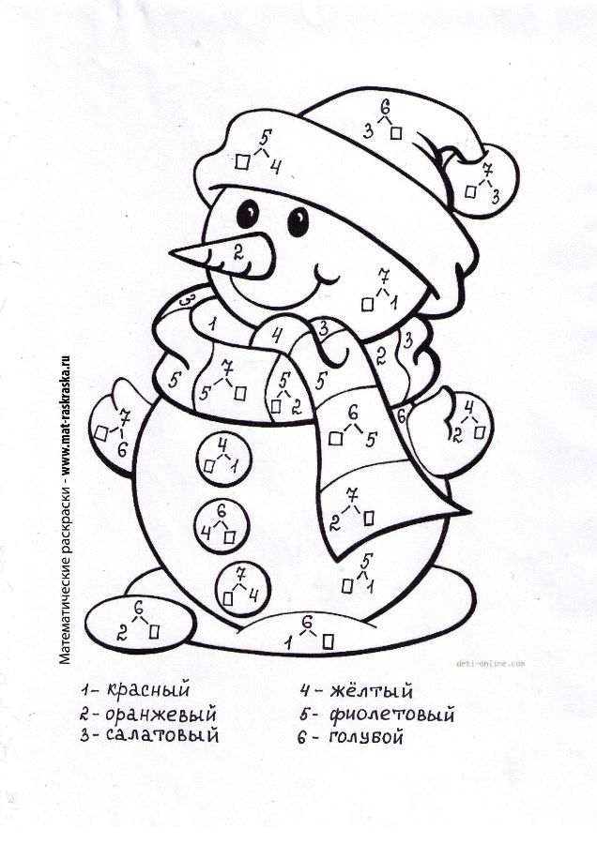 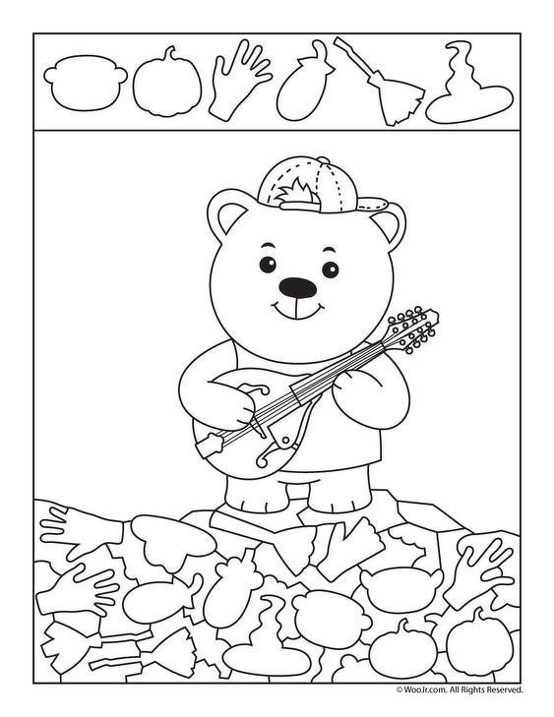 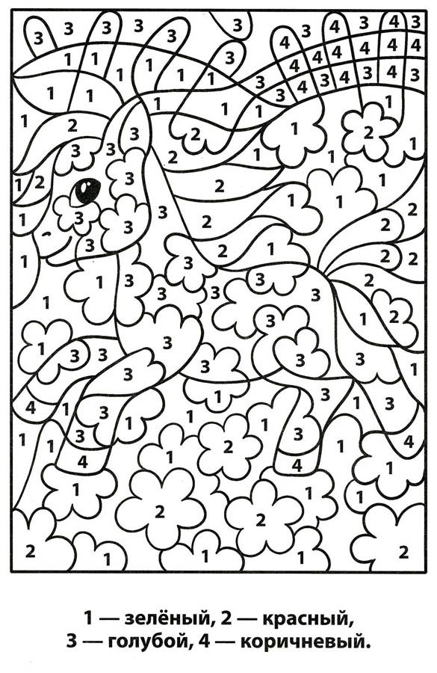

7. Ребусы.

Цель: развитие памяти, внимания, логического мышления.

  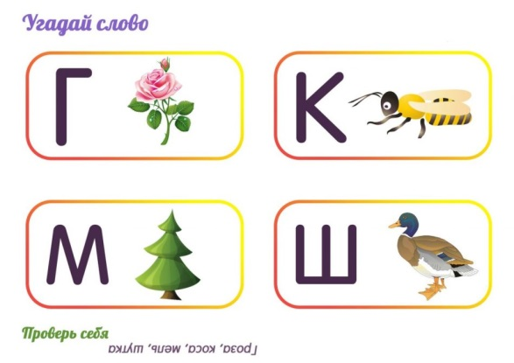

**Приложение 4**

**Используемые игры головоломки устного вида**

1. Загадки.

Цель: развитие логического мышления.

На них качусь я быстро,

Уверенно и споро,

И чертят серебристые

На льду они узоры. (Ответ: Коньки)

Скачет наш котенок ловко,

Очень любит он …

(Ответ: Морковку)

По деревьям и ветвям

Летает и резвится,

Шустрая и юркая,

Однако же не птица!

(Ответ: Белка)

2. «Да-нетка»

Цель: развитие логического мышления, расширения общего кругозора.

Правила игры: выбирается игрок, который задумывает предмет, играющие должны задавать вопросы, которые сразу бы отсекали часть объектов; нельзя перечислять объекты; загадывающий имеет право отвечать на вопросы "Да"- "Нет". Результатом игры является найденный объект.

3. Игры-головоломки «Найди лишнее слово».

Цель: развитие внимания, слуховой памяти, развитие мыслительных операций анализа, синтеза и сравнения.

Называются какие-то слова или группы слов, задача - угадывать, кто лишний. Можно вводить в игре несколько правильных ответов. Важно, чтобы ребенок объяснил свое решение. Например, я могу сказать: «автобус, трактор, троллейбус, трамвай». Какое из данных слов лишнее? Кто-то может сказать, что автобус, потому что он на «А», а все остальные начинаются на букву «Т». Кто-то скажет, что трамвай, потому что только он ходит по рельсам, а все остальные нет. Кто-то скажет, что трактор, потому что это не общественный транспорт, а все остальные возят людей.

4. Шарады.

Цель: расширние словарного запаса, развитие внимания, слуховой памяти.

Со звуком «У» — на мне сидят,

Со звуком «О» — за мной едят.

(стул — стол)

С «И» – вам рану завяжу,

С «А» – девчонок наряжу.

(бинт – бант)

Со звуком «И» – фонтан пускает,

Со звуком «О» – мышей гоняет.

(кит – кот)

**Приложение 5**

**Используемые игры головоломки предметного вида**

1. Головоломка с ватными палочками.

Цель: развитие пространственного мышления, восприятия цвета, внимания.

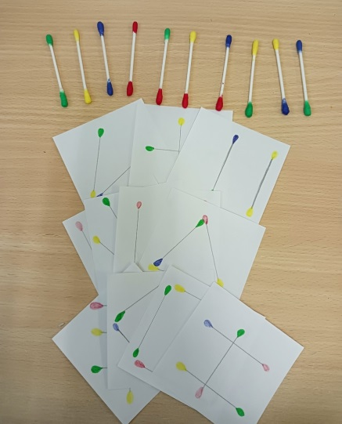

2. Головоломка из крышек и счетных палочек.

Цель: развитие пространственного мышления.

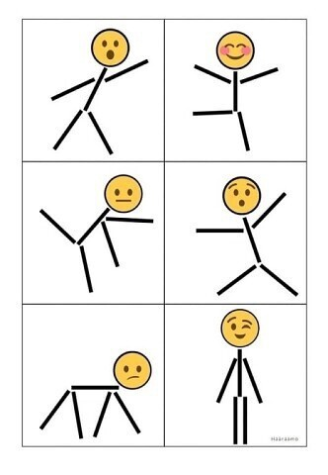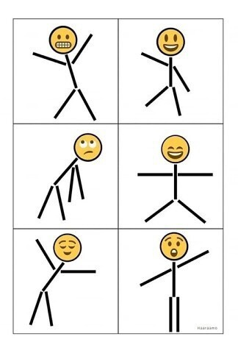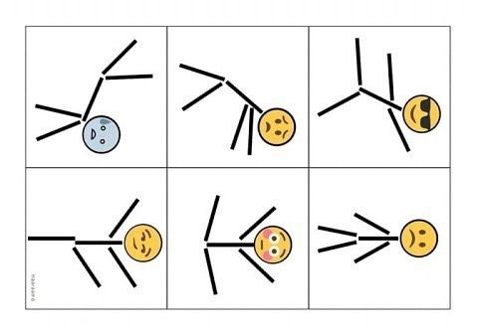

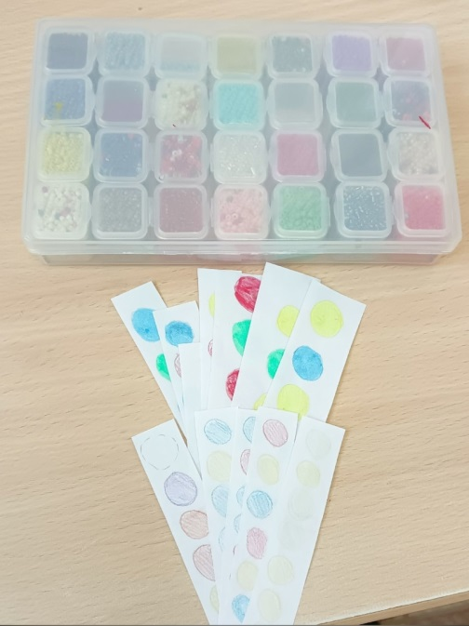3. Головоломка с бусинами.

4. Головоломки с монетами.

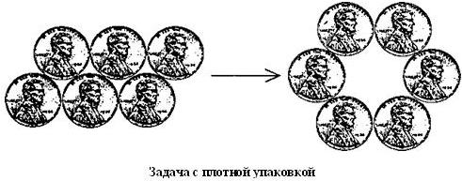 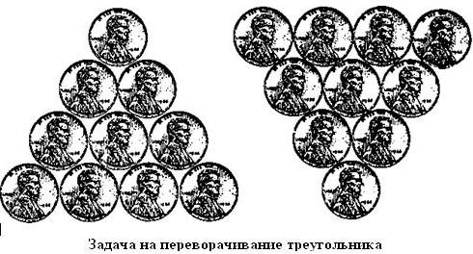

5. Головоломки со спичками.

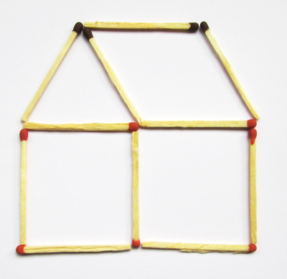Цель: развитие зрительного восприятия, развитие пространственного мышления, воображения.

Переложите одну спичку таким образом, чтобы домик был повернут в другую сторону.

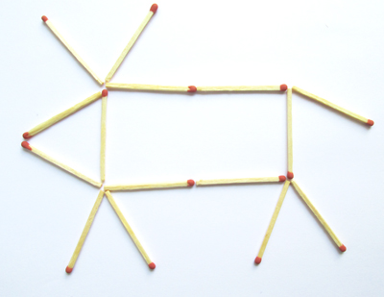

На рисунке фигура – «корова». Переложите всего две спички так, чтобы она смотрела в другую сторону.

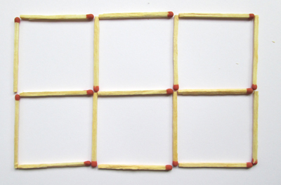

В данной фигуре 6 квадратов. Уберите 3 спички, у вас должно получиться 4 квадрата.